## Uprawnienia do obiektów: Ulepszenie

Wprowadzono zmiany w oknie do nadawania uprawnień do obiektów, tak, aby korzystanie a Aplikacji było bardziej intuicyjne.

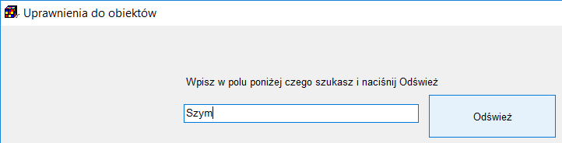

## Semestry: ulepszenie

Wprowadzono w Aplikacji zabezpieczenie uniemożliwiające omyłkowe wpisanie nieprawidłowych dat podczas definiowania semestru: Data od musi być mniejsza od daty do.

Wpoprzedniej wersji aplikacji było to możliwe i czasami prowadziło do błędów w funkcjonowaniu Aplikacji (range check error).

## Odświeżanie się legendy: ulepszenie

Zidentyfikowano problem polegający na tym, że legenda z podsumowaniem liczby godzin odświeżała się kilka sekund, co utrudniało płynną pracę.

Prowadzono zmiany w kodzie Aplikacji w celu rozwiązania tego problemu.

W obecnej wersji legenda pojawia się błyskawicznie.

## Poprawka: Usunięcie błędu podczas wyświetlania kalendarza

W niektórych sytuacjach pojawiał się komunikat z błędem przedstawiony poniżej.

Błąd został naprawiony,

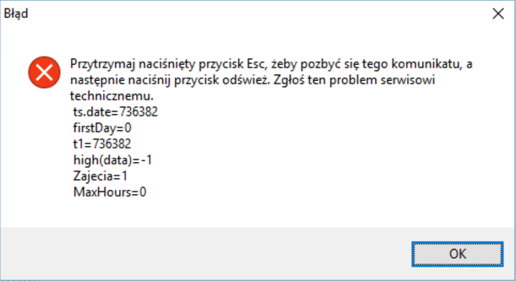

## Poprawka: Brak atrybutów użytkownika

Zidentyfikowano problem polegający na tym, że podczas przechodzenia do okna ze szczegółami wykładowcy z poziomu panelu szybkiego wyszukiwania nie były wyświetlane atrybuty zdefiniowane przez użytkownika. Podobny problem dotyczył pozostałych słowników (grupy, sale, przedmioty, formy prowadzenia zajęć). Problem został rozwiązany.

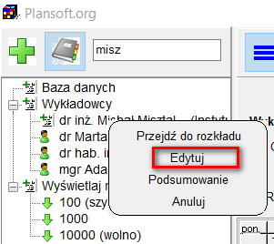

Aby zobaczyć zmiany, zaktualizuj Aplikację na stacji roboczej.

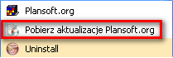

Jeżeli w menu nie ma polecenia Pobierz aktualizacje Plansoft.org, to pobierz i uruchom plik

<http://plansoft.org/wp-content/uploads/pdf/install.exe>